偶极矩的测定
一、实验目的:
1.用溶液法测定CHCl₃的偶极矩
2.了解介电常数法测定偶极矩的原理
3.掌握测定液体介电常数的实验技术
二、基本原理:
1. 偶极矩与极化度
分子结构可近似地被看成是由电子云和分子骨架(原子核及内层电子)所构成的，分子本身呈电中性，但由于空间构型的不同，正、负电荷中心可重合也可不重合，前者称为非极性分子，后者称为极性分子。分子极性大小常用偶极矩来度量，其定义为：
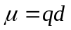 （1）
其中q是正负电荷中心所带的电荷，d为正、负电荷中心间距离，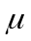为向量，其方向规定为从正到负。因分子中原子间距离的数量级为10⁻¹⁰m，电荷数量级为10⁻²⁰C，所以偶极矩的数量级为10⁻³⁰C·m。
极性分子具有永久偶极矩。若将极性分子置于均匀的外电场中，则偶极矩在电场的作用下会趋向电场方向排列。这时我们称这些分子被极化了。极化的程度可用摩尔定向极化度P_{u}来衡量。P_{u}与永久偶极矩平方成正比，与热力学温度T成反比
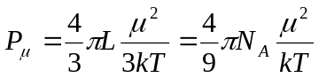(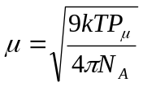) （2）
式中k为玻尔兹曼常数，N_{A}为阿伏加德罗常数。
在外电场作用下，不论是极性分子或非极性分子，都会发生电子云对分子骨架的相对移动，分子骨架也会发生变形，这种现象称为诱导极化或变形极化，用摩尔诱导极化度P_{诱导}来衡量。显然，P_{诱导}可分为两项，为电子极化和原子极化之和，分别记为P_{e}和P_{a}，则摩尔极化度为：
P_{m} = Pe + Pa + Pμ （3）
对于非极性分子，因μ=0，所以P= Pe + Pa
外电场若是交变电场，则极性分子的极化与交变电场的频率有关。当电场的频率小于10¹⁰s⁻¹的低频电场或静电场下，极性分子产生的摩尔极化度P_{m}是定向极化、电子极化和原子极化的总和，即P_{m} = Pe + Pa + Pμ。而在电场频率为10¹²s⁻¹～10¹⁴ s⁻¹的中频电场下（红外光区），因为电场的交变周期小，使得极性分子的定向运动跟不上电场变化，即极性分子无法沿电场方向定向，则Pμ= 0。此时分子的摩尔极化度P_{m} = P_{e} + P_{a}。当交变电场的频率大于10¹⁵s⁻¹（即可见光和紫外光区），极性分子的定向运动和分子骨架变形都跟不上电场的变化，此时Pm = Pe。
因此，原则上只要在低频电场下测得极性分子的摩尔极化度P_{m}，在红外频率下测得极性分子的摩尔诱导极化度P诱导，两者相减得到极性分子的摩尔定向极化度P_{u}，带入（2）式，即可算出其永久偶极矩μ。
因为Pa只占P诱导中5%～15%，而实验时由于条件的限制，一般总是用高频电场来代替中频电场。所以通常近似的把高频电场下测得的摩尔极化度当作摩尔诱导偶极矩。
2．极化度和偶极矩的测定
对于分子间相互作用很小的体系，Clausius-Mosotti-Debye从电磁理论推得摩尔极化度P于介电常数ε之间的关系为
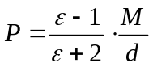 （4）
式中：M为摩尔质量，d为密度。
上式是假定分子间无相互作用而推导出的，只适用于温度不太低的气相体系。但测定气相介电常数和密度在实验上困难较大，所以提出溶液法来解决这一问题。溶液法的基本思想是：在无限稀释的非极性溶剂的溶液中，溶质分子所处的状态和气相时相近，于是无限稀释溶液中溶质的摩尔极化度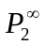就可看作为上式中的P，即：
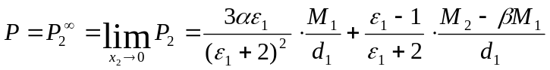 （5）
式中ε₁、M₁、d₁为溶剂的介电常数，摩尔质量和密度，M₂为溶质的摩尔质量。α、β为两常数，可由下面两个稀溶液的近似公式求出：
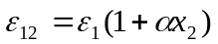 （6）
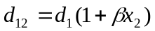 （7）
根据光的电磁理论，在同一频率的高频电场作用下，透明物质的介电常数ε与折光率n的关系为：
ε = n² （8）
常用摩尔折射度R₂来表示高频区测得的极化度。此时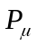= 0，P_{a}=0，则
R₂=P_{e}=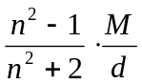 （9）
同样测定不同浓度溶液的摩尔折射度R，外推至无限稀释，就可求出该溶质的摩尔折射度公式。
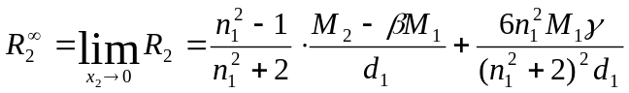 （10）
其中n₁为溶剂摩尔折光率，γ为常数，由下式求出：
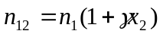 （11）
其中α、β、γ 分别根据ε₁₂～x₂、d₁₂～x₂、n₁₂～x₂作图求出。
则 = 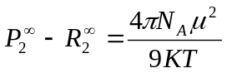 （12）
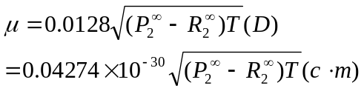 （13）
3．介电常数的测定
介电常数是通过测定电容，计算而得到。按定义
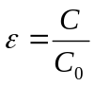 （14）
其中C₀是以真空为介质的电容，C是充以介电常数为ε的介质时的电容。实验上通常以空气为介质时的电容为C₀，因为空气相对于真空的介电常数为1.0006，与真空作介质的情况相差甚微。由于小电容测量仪测定电容时，除电容池两极间的电容C₀外，整个测试系统中还有分布电容C_{d}的存在，即
C_{x}/ = C_{x} + C_{d} （ 15）
其中C_{x}/为实验所测值，C_{x}为真实的电容。
对于同一台仪器和同一电容池，在相同的实验条件下，C_{d}基本上是定值，故可用一已知介电常数的标准物质（如苯）进行校正，以求得C_{d}。
ε_{CCl4}=2.238-0.0020(t-20)
ε_{苯}=2.283-0.00190（t-20）
本实验采用电桥法。校正方法如下：
C_{空}/=C_{空} + C_{d}
C_{标}/=C_{标} + C_{d}
ε_{标}= C_{标}/ C_{空}（C_{空}≈C₀）
故C_{d}=（ε_{标}C_{空}/- C_{标}/）/（ε_{标}-1）
三、仪器与药品
精密电容测定仪1台，密度管1只，阿贝折光仪1台，容量瓶（25ml）5只，注射器（5ml）1支，超级恒温槽1台，烧杯（10ml）5只，移液管（5ml）1支，滴管5根。
三氯甲烷(A.R.)；苯(A.R.)。
- 实验步骤
1、配制溶液
用称量法配制四种浓度（摩尔分数）0.010、0.050、0.100、0.150左右的三氯甲烷—苯溶液，分别盛于容量瓶中。为了配制方便，先计算出所需三氯甲烷的毫升数，移液。然后称量配制。算出溶液的正确浓度，操作时注意防止溶质、溶剂的挥发和吸收极性极大的水气。溶液配好后迅速盖上瓶塞。
配制一定浓度的溶液的方法：例如配制0.010左右的溶液。
首先算出实验温度时两种纯液体的密度。
由密度公式
 | d_{s} | α | β | γ | 适用温度
C₆H₆ | 0.9005 | -1.0636 | -0.0386 | -2.213 | 11～70 ºC
CHCl₃ | 1.5264 | -1.8563 | -0.5309 | -8.81 | -53～55 ºC
根据上式计算：t_{s} = 0ºC
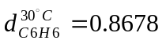g/mL 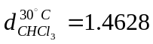g/mL
设配制25ml溶液需三氯甲烷的体积为V毫升。
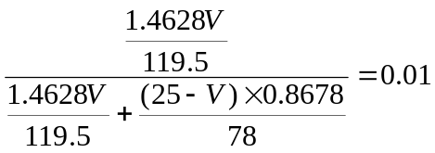 V=0.2274ml
X_{CHCl3} 0.01 0.05 0.10 0.15
V_{CHCl3} 0.2274 1.1412 2.2928 3.4551
称量法配制：
容量瓶瓶重 | 20.0809 | 17.8987 | 18.8851 | 19.3875
瓶+CHCl₃ | 21.1384 | 19.5863 | 22.3136 | 24.4470
瓶+CHCl₃+C₆H₆ | 42.5896 | 40.3266 | 41.9742 | 43.1562
x (CHCl₃) | 0.00642 | 0.0504 | 0.102 | 0.150
2、折射率的测定
在25±0.1 ⁰C条件下，用阿贝折射计测定纯苯及配制的四种浓度溶液的折射率。
由公式，以n₁₂～X₂作图，从直线的斜率求γ。
3、液体密度的测定
若无密度管，用比重瓶（可用5ml或10ml容量瓶代替）。
①烘干比重瓶,冷却至室温，称重W₀
②加水至刻度线，称重W₁ ③加各个溶液，称重W₂（注意：加溶液前，一定要吹干）。
则被测液体的密度为 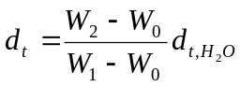
以d₁₂～X₂作图，从直线斜率求得β。
4、介电常数的测定
（1）C_{d}的测定
测空气和苯的电容C/_{空}和C/_{苯}，由ε_{苯}=2.283-0.00190（t-20）算出实验温度时苯的介电常数ε_{标}，代入公式C_{d}=（ε_{标}C_{空}/- C_{标}/）/（ε_{标}-1）求得C_{d}。
用吸耳球将电容池样品室吹干，并将电容池与电容测定仪连接线接上，在量程选择键全部弹起的状态下，开启电容测定仪工作电源，预热10分钟，用调零旋钮调零，然后按下（20pF）键，待数显稳定后记下，此即是C_{空}/。
用移液管量取1mL苯注入电容池样品室，然后用滴管逐滴加入样品，至数显稳定后记下，此即是C/_{苯}。（注意样品不可以多加，样品过多会腐蚀密封材料渗入恒温腔，试验无法正常进行。）然后用注射器抽去样品室内样品，再用吸耳球吹扫，至数显得数字与C_{空}/的值相差无几，（<0.02 pF），否则需再吹。
（2）溶液电容的测定
按上述方法分别测定各浓度溶液的C/_{溶液}，每次测C/_{溶液}后均需复测C_{空}/，以检验样品室是否还残留样品。
① 测C/_{溶液}，则C_{溶液}=C/_{溶液}-C_{d}
②求介电常数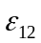。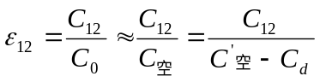
③由以～X₂作图，从其斜率求出α。

五、数据记录与处理

温度： 19.5 ⁰C 空气C/_{空}=6.55pF
密度公式
d_{s} α β γ 适用温度
C₆H₆ 0.9005 -1.0636 -0.0386 -2.213 11～70
CHCl₃ 1.5264 -1.8563 -0.5309 -8.81 -53～55
ε_{苯}=2.283-0.00190（t-20）=2.28395
C_{d}=（ε_{标}C_{空}/- C_{标}/）/（ε_{标}-1）
C_{溶液}=C/_{溶液}-C_{d}

样品号 | 0* | 1 | 2 | 3 | 4
三氯甲烷摩尔分数（x₂） | 0 | 0.007674 | 0.04904 | 0.09914 | 0.1520
密度d（g/mL） | 0.8797 | 0.8945 | 0.9083 | 0.9273 | 0.9648
折射率(n ) | 1.5012 | 1.5009 | 1.4989 | 1.4958 | 1.4926
电容C/_{x} (pF) | 9.79 | 9.92 | 10.22 | 10.51 | 10.72
分布电容C_{d} (pF) | 3.965
C₀ (pF) | 6.55-3.965=2.585
电容C_{x} (pF) | 5.825 | 5.955 | 6.255 | 6.545 | 6.755
介电常数（ε） | 2.253 | 2.304 | 2.420 | 2.532 | 2.613
0*号样品为纯苯
1.作d₁₂—x₂图，由直线斜率求β值。β=0.5413
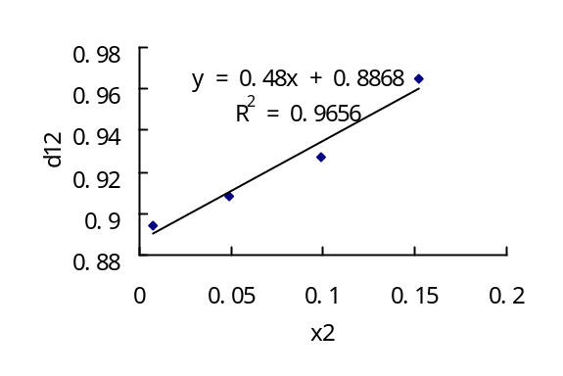
β=0.48/0.8797=0.5413
2.作n₁₂—x₂图，由直线斜率求γ值。γ= -0.04062
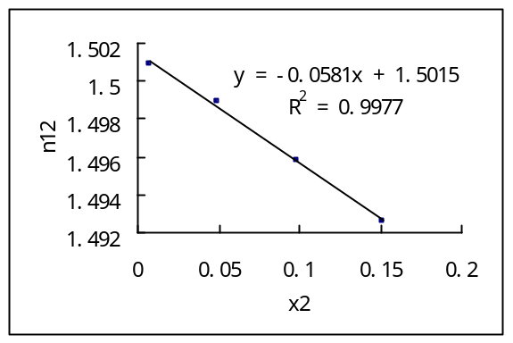
γ= -0.0581/1.5012= -0.038702
3.作ε₁₂—x₂图，由直线斜率求α值。α=0.8233
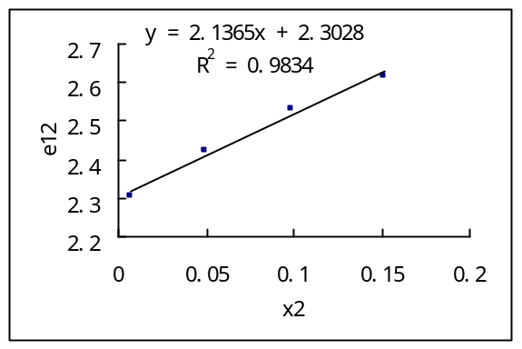
α=2.1365/2.253=0.9483
4.由d₁、ε₁、α、β值，求算P_{2,∞}。
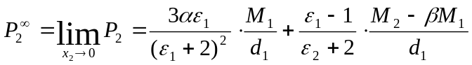=53.14
5.由d₁、n₁、β、γ值，求算R_{2,∞}。
=23.13
6.由P_{2,∞}、R_{2,∞}求算三氯甲烷的永久偶极矩μ。
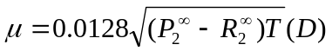=1.199(D)
文献值：1.11~1.22(D)
允许：μ=1.20±0.10(D)
六、实验注意事项
1.苯、三氯甲烷易挥发，配制溶液时动作应迅速，以免影响浓度。
2.本实验溶液中防止含有水分，所配制溶液的器具需干燥，溶液应透明不发生浑浊。
3.测定电容时，应防止溶液的挥发及吸收空气中极性较大的水汽，影响测定值。
4.电容池个部件的连接应注意绝缘。
七、讨论
1.从偶极矩的数据可以了解分子的对称性，判别其几何异构体和分子的主体结构等问题。偶极矩一般是通过测定介电常数、密度、折射率和浓度来求算的。对介电常数的测定除电桥法外，其他还有拍频法和谐振法等。对气体和电导很小的液体以拍频法为好，有相当电导的液体用谐振法较为合适；对于有一定电导但不大的液体用电桥大法较为理想。
2.溶液法测得的溶质偶极矩和气相测得的真空值之间存在着偏差，造成这种偏差现象主要是由于在溶液中存在有溶质分子与溶剂分子以及溶剂分子与溶剂分子间作用的溶剂效应。
八、思考题
1.准确测定溶质摩尔极化度和摩尔折射度时，为什么要外推至无限稀释？
测定气相介电常数和密度在实验上困难较大，所以提出溶液法来解决这一问题，但在溶液中存在有溶质分子与溶剂分子以及溶剂分子与溶剂分子间作用的溶剂效应。溶液法的基本思想是：在无限稀释的非极性溶剂的溶液中，溶质分子所处的状态和气相时相近，于是无限稀释溶液中溶质的摩尔极化度就可看作P。
2.试分析实验中引起误差的因素，如何改进？

双液系溶液
- 双液系溶液的沸点有哪两个特点？

答：（1）沸点不仅与外压有关，而且与双液系的物质组成有关；

（2）在一般情况下，双液系的气相组成与液相组成并不相同。

- 恒沸点指什么？是什么因素引起的？

答：在T—X相图上有温度的最高点或最低点，并且此点的气相组成与液相组成相同。现象上表现为溶液中溶剂的蒸气压与组成的关系偏离拉乌尔定律，内在地看，是溶液中的分子间结构和相互作用与纯物质态时同种分子间的情况不同。

数据处理
1．在环已烷——乙醇二元液系的折射率一组成标准曲线上找出相应的气液组成，填于记录表I一5.1中。
室温： 16℃ 气压：101.325 KPa
nx | ny | x环 | y环 | t℃
 |  | 1 | 1 | 81
1.42 | 1.4055 | 0.995 | 0.88 | 76.9
1.419 | 1.405 | 0.972 | 0.677 | 71.6
1.4165 | 1.3972 | 0.916 | 0.536 | 69.65
1.4076 | 1.3965 | 0.728 | 0.524 | 66.35
1.397 | 1.3964 | 0.532 | 0.517 | 65.5
 |  | 0 | 0 | 79.55
1.3596 | 1.366 | 0.03 | 0.103 | 76.8
1.3642 | 1.3798 | 0.082 | 0.271 | 74.65
1.367 | 1.3866 | 0.114 | 0.365 | 72.3
1.373 | 1.3922 | 0.184 | 0.453 | 68
1.3866 | 1.3954 | 0.365 | 0.505 | 66.35
1.398 | 1.3974 | 0.55 | 0.539 | 65.5
2．绘制环己烷——乙醇系统的沸点——组成（T一X）图。
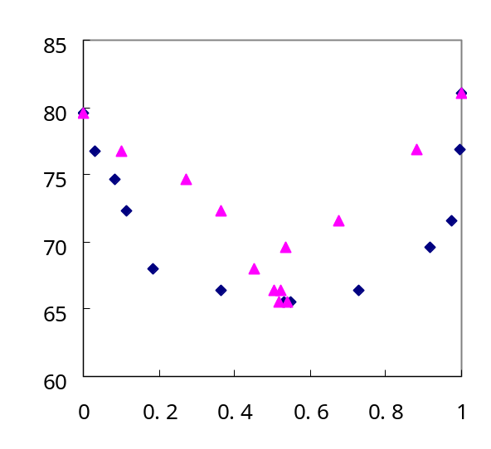
3．在T—X图上求出恒沸点及恒沸混合物的组成。
恒沸点65.4℃ 恒沸混合物的组成（含环己烷摩尔数）为0.54

六、数据处理

1．将标准溶液的体积百分数按式(5-1)换算成重量百分数，然后以重量百分数对折射作图。
W%=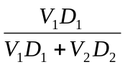×100% (5-1)
式中V₁、D₁分别代表乙醇的体积及比重，乙醇的比重在20℃为0.7893；V₂、D₂分别代表环己烷的体积及比重，环己烷的比重在20℃时为0.7791。
2．沸点校正，由于温度计的水银柱未全部浸人待测温度的区域内而须进行露茎校正。
校正公式 Dt_{露}＝K·n·（t_{测}一t_{环}） (5-2)
式中K=0.00016，n为露出于被测体系之外的水银柱长度，t_{测}为测量温度计上的读数，t_{环}为环境温度。
校正后的温度：t_{测}＝t_{测}＋Dt_{露}
3．将由工作曲线查得气液二相平衡相的组成及校正后的沸点列表并绘制乙醇-环己烷的气液平衡相图（纯乙醇的沸点是78.3℃，纯环己烷的沸点是81℃）。
4．由图上指出该二元体系的恒沸点的温度及恒沸混合物的组成。

2. 校正大气压对沸点的影响
应用特鲁顿规则及克劳斯——克拉贝龙公式可得溶液的沸点因大气压变动而变动的近似校正式：
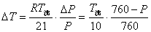
式中： 是沸点的校正值；
是溶液的沸点（绝对温度）；
P为测定时大(wei ce ding shi da)气压力（毫米汞柱）。
由此，在1大气压下的溶液正常沸点为：
经以上两项校正后，得到校正后的溶液沸点。

